

**pořádá v rámci oslav 52 let od založení klubu**

47. Velikonoční turnaj

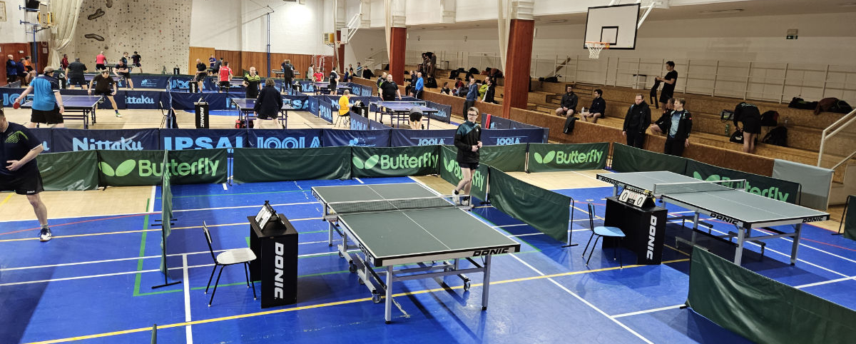

1. **Datum konání: 29. 3. 2024 (Velký pátek)**
2. **Místo konání:** městská sportovní hala v Holicích (proti kulturnímu domu)
3. **Ředitelství soutěže:**
   * **Ředitel turnaje:** Koubek René
   * **Vrchní rozhodčí:** Košťál Jiří
   * **Zástupce VR:** Mádlo Zdeněk, Andrlík Tomáš, Lukáš Vraštil
   * **Hlavní pořadatel:** Socha Zdeněk
   * **Pořadatelé:** členové klubu stolního tenisu KST Holice
4. **Přihlášky:** v místě turnaje při prezenci, nebo info podá ředitel turnaje
5. **Vklady:** jsou stanoveny v této výši:

* **soutěž č.** **1** dvouhra mužů krajských a regionálních soutěží: 150,- Kč
* **soutěž č. 2** dvoučlenných družstev mužů krajských soutěží: 300,- Kč (150,- Kč / za hráče)
* **soutěž č. 3** dvouhra mužů regionálních soutěží: 150,- Kč
* **soutěž č. 4** dvoučlenných družstev mužů regionálních soutěží: 300,- Kč (150,- Kč / za hráče)

1. **Informace:** při turnaji u stolku vrchního rozhodčího, před turnajem u ředitele turnaje

* Koubek René: Tel.: 724 125 744, e-mail: [rene.koubek@cht-pce.cz](mailto:rene.koubek@cht-pce.cz)

1. **Ceny**: ve všech soutěžích získávají hráči na 1. - 4. místě peněžitou odměnu
2. **Odměny**:

dvouhra mužů – 1. místo odměna 1 000 Kč, 2. místo odměna 800 Kč, 3-4. místo odměna 600 Kč  
družstva mužů – 1. místo odměna 1 600 Kč, 2. místo odměna 1 200 Kč, 3-4. místo odměna 800 Kč  
Odměna poskytnutá výhercům turnaje nebude poskytovatelem zdaněna. Výherce převzetím peněžité výhry s upozorněním souhlasí a přebírá odpovědnost za zdanění.

1. **Losování:** proběhne v herně stolního tenisu po prezenci

* **Nasazení:** pro nasazení budou směrodatné hodnoty ELA jednotlivého hráče. U neregistrovaných hráčů bude použito ELO, jako poslední prezentovaný hráč s ELEM.

1. **Občerstvení:** občerstvení je zajištěno přímo ve sportovní hale

# Technická a ostatní ustanovení

1. **Předpis:** hraje se podle pravidel stolního tenisu, soutěžního řádu a ustanovení tohoto rozpisu
2. **Míčky:** Joola Prime
3. **Soutěže:**

* **č. 1:** dvouhra mužů určená pro hráče **krajských** soutěží **Pardubického a Královéhradeckého** kraje, (tj. nejsou uvedeni na základních soupiskách ligových týmů). Této soutěže se mohou zúčastnit i hráči regionálních soutěží, odborářských soutěží i neregistrovaných obou krajů + pozvaní hráči.
* **č. 2:** dvoučlenná družstva určená pro hráče **krajských** soutěží **Pardubického a Královéhradeckého** kraje, (tj. nejsou uvedeni na základních soupiskách ligových týmů). Této soutěže se mohou zúčastnit pouze hráči krajských soutěží + pozvaní hráči.
* **č. 3:** dvouhra mužů určená pro hráče **regionálních** soutěží **Pardubického a Královéhradeckého** kraje (kteří nejsou uvedeni na základních soupiskách družstev, krajské a vyšší soutěže). Této soutěže se mohou zúčastnit i hráči odborářských soutěží i neregistrovaných obou krajů + pozvaní hráči.
* **č. 4**: dvoučlenná družstva určená pro hráče **regionálních** soutěží **Pardubického a Královéhradeckého** kraje, (tj. kteří nejsou uvedeni na základních soupiskách družstev, krajské a vyšší soutěže). Této soutěže se mohou zúčastnit i hráči odborářských soutěží i neregistrovaných obou krajů + pozvaní hráči.

**Ženy se mohou turnaje zúčastnit jen tehdy, když jsou na soupiskách krajský krajských a regionálních soutěží!**

**Všechny soutěže jsou určeny POUZE pro hráče z oddílů krajů Pardubice a Hradec Králové + hráče pozvané!**

1. **Sytém soutěže:** hraje se podle současných pravidel stolního tenisu a platného SŘ:

* **soutěže č. 1 a 3:** systém je dvoustupňový, nejdříve skupiny a následně pavouk, útěcha se nehraje
* **soutěže č. 2 a 4:** se hraje vylučovacím systémem do zisku druhého bodu ze tří možných zápasů (dvě dvouhry a čtyřhra), O pořadí zápasu ve družstvech rozhoduje los. Pořadí zápasů: A–X; B–Y; čtyřhra.
* Ve všech základních soutěžích obsazují poražení semifinalisté shodně 3.- 4. místo.

**Pořadatel si, dle ustanovení SŘ, vyhrazuje právo dodatečně změnit podle počtu přihlášených hráčů v turnajích:**

* systém soutěží a čas zahájení
* změnit počty hráčů ve skupinách
* pořadí soutěží

1. **Časový pořad:** PÁTEK 29. BŘEZNA 2024

* 7:00 – 8:00 prezentace všech soutěží
* 8:00 – 8:40 losování turnaje
* 8:40 – 8:50 společný nástup
* 8:50 zahájení soutěže č. 2, 3
* 10:45 předpoklad zahájení soutěže č. 4
* 12:30 předpoklad zahájení soutěže č. 1
* 18:00 předpoklad ukončení soutěží

1. **Rozhodčí**: Rozhodčí k jednotlivým zápasům určuje vrchní rozhodčí
2. **Ceny**: ve všech soutěžích získávají hráči na 1. - 4. místě peněžitou odměnu

# Členové oddílu zvou všechny příznivce stolního tenisu na tento turnaj!!!